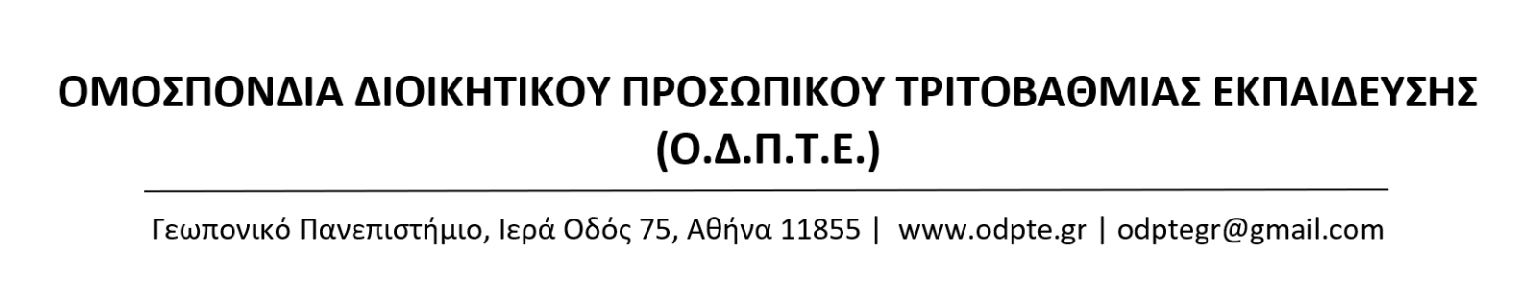
Αθήνα, 08/02/2021

Καταγγελία για τις διώξεις υγειονομικών
Τις τελευταίες μέρες οι πρόεδροι συνδικαλιστικών οργανώσεων γιατρών και νοσοκομείων (ΟΕΝΓΕ, ΠΟΕΔΗΝ, "Αγ. Σάββας") δέχονται κλήσεις σε απολογία από την Ασφάλεια, γιατί κινητοποιήθηκαν και διεκδίκησαν προσλήψεις γιατρών, μέσα προστασίας για τους υγειονομικούς, επίταξη των ιδιωτικών δομών Υγείας.
Με μια ακόμα προκλητική κίνηση, εν μέσω πανδημίας, η κυβέρνηση επιδιώκει να φιμώσει κάθε φωνή που αποκαλύπτει την επικίνδυνη πολιτική της για τη διαχείριση της κατάστασης. Γρήγορα ξεχάστηκαν τα χειροκροτήματα στους “ήρωες υγειονομικούς”! Η κυβέρνηση προκλητικά επιλέγει να ασκήσει διώξεις σε βάρος αυτών που δίνουν καθημερινά τη μάχη για να προστατεύσουν την υγεία και τη ζωή μας, παλεύοντας με τις τεράστιες ελλείψεις σε προσωπικό και υποδομές.
Η κυβέρνηση είναι αποφασισμένη να περάσει τη βάρβαρη πολιτική της, που θυσιάζει τη ζωή και τα δικαιώματα για να ενισχύσει τα κέρδη των λίγων. Γι’ αυτό το λόγο, ενεργοποιεί έναν μηχανισμό τρομοκρατίας και καταστολής απέναντι σε όποιον εναντιώνεται. Νομοθετεί μέτρα ενάντια σε όποιον αγωνίζεται και διεκδικεί, απαγορεύει διαδηλώσεις, επιδιώκει τη φίμωση και τον εκφοβισμό κάθε διεκδικητικής φωνής. Έτρεξε να αγοράσει περιπολικά και εξοπλισμό καταστολής, θέλει να φέρει επιπλέον χιλιάδες ειδικούς φρουρούς, κάμερες και αστυνομία σε Πανεπιστήμια, Μετρό, και όπου αλλού φανταστούν. Αλλά δεν προσλαμβάνει υγειονομικό προσωπικό στα νοσοκομεία, δασκάλους στα σχολεία, οδηγούς για τα Μέσα Μαζικής Μεταφοράς!
Καλούμε άμεσα την κυβέρνηση, τον αρμόδιο υπουργό να σταματήσει τώρα κάθε διαδικασία ποινικοποίησης των αγώνων. Ν’ ανακαλέσει άμεσα τις διώξεις των υγειονομικών!
Η ευθύνη των αγωνιστών υγειονομικών είναι απέναντι στον άνθρωπο που υποφέρει. Το δικό μας καθήκον είναι να συνεχίσουμε να υπερασπιζόμαστε τη ζωή και το μέλλον μας, κόντρα στις απαγορεύσεις και την τρομοκρατία!
